1. Schaltungsskizze (aus Fritzing)

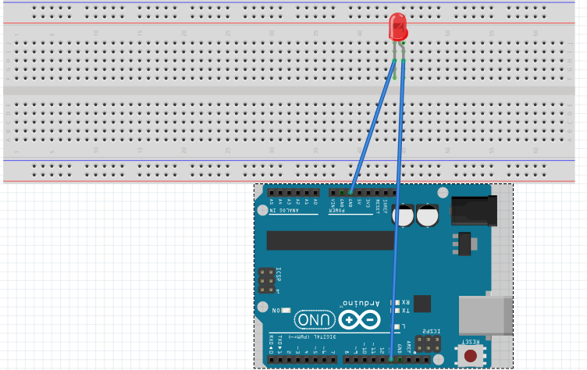

1. Beschreibung

Zuerst bereitete ich den Arduino vor und schloss ihn per USB Verbindung an meinen Laptop an.

Anschließend habe eine rote LED in ein Breadboard gesteckt und den Plus Pol an den PIN 13 und Minus an Ground angeschlossen.

Danach erweiterte ich den Code den ich vorher zur statischen LED benutzt hatte.

Dazu fügte ich im void loop ein digitalWrite(LOW) ein den Strom zu kappen.

Anschließend erstellte ich eine Pause mit delay (1000) um die LED sichtbar blinken zu lassen. Damit wird 1 Sekunde Pause gemacht.

Am Ende blinkte meine LED wie gewünscht.

1. Probleme und Lösung

Bei diesem Arbeitsauftrag trat kein Fehler auf.

1. Quellcode

void setup()

{

pinMode(13, OUTPUT);

digitalWrite(13,LOW);

delay (1000);

digitalWrite(13,HIGH);

delay (1000);

digitalWrite(13,LOW);

delay (1000);

digitalWrite(13,HIGH);

delay (1000);

digitalWrite(13,LOW);

delay (1000);

digitalWrite(13,HIGH);

delay (1000);

digitalWrite(13,LOW);

}

void loop()

{

}